UBND HUYỆN THANH MIỆN

TRƯỜNG TH THANH TÙNG

Số: 07 /QĐ - THTT

CỘNG HÒA XÃ HỘI CHỦ NGHĨA VIỆT NAM
Độc lập – Tự do – Hạnh phúc

Thanh Tùng, ngày 28 tháng 9 năm 2024

QUYẾT ĐỊNH

Về việc thành lập Tổ thực hiện công tác công khai năm học 2024 - 2025

HIỆU TRƯỞNG TRƯỜNG TIỂU HỌC THANH TÙNG

Căn cứ Thông tư số 09/2024/TT-BGDĐT ngày 03 tháng 06 năm 2024 của Bộ Giáo dục và Đào tạo về ban hành Qui định về thực hiện công khai đối với cơ sở giáo dục thuộc hệ thống giáo dục quốc dân;
Căn cứ Thông tư số 90/2018/TT-BTC ngày 28 tháng 9 năm 2018 của Bộ Tài chính hướng dẫn Qui chế công khai tài chính đối với các đơn vị dự toán ngân sách và các tổ chức được ngân sách nhà nước hỗ trợ;
Căn cứ Thông tư số 28/2020/TT-BGDĐT ngày 04 tháng 9 năm 2020 của Bộ
Giáo dục và Đào tạo về việc ban hành Điều lệ trường tiểu học;
Căn cứ năng lực công tác của công chức, viên chức,

QUYẾT ĐỊNH:
Điều 1. Thành lập Tổ thực hiện công tác công khai trường tiểu học Thanh Tùng năm học 2024 - 2025 gồm các Ông (bà) ( Có danh sách kèm theo)
Điều 2. Tổ thực hiện công tác công khai có trách nhiệm xây dựng và tổ chức thực hiện công khai trong đơn vị với những nội dung được quy định theo Thông tư số 90/2018/TT-BTC ngày 28 tháng 9 năm 2018 của Bộ Tài chính hướng dẫn Qui chế công khai tài chính đối với các đơn vị dự toán ngân sách và các tổ chức được ngân sách nhà nước hỗ trợ và Thông tư số 09/2024/TT-BGDĐT ngày 03 tháng 06 năm 2024 của Bộ Giáo dục và Đào tạo về ban hành Qui định thực hiện công khai đối với cơ sở giáo dục thuộc hệ thống giáo dục quốc dân;
Điều 3. Các bộ phận công tác có liên quan và các cá nhân có tên tại Điều 1 chịu trách nhiệm thi hành Quyết định này.
Điều 4. Quyết định có hiệu lực kể từ ngày ký./.

Nơi nhận: |  | HIỆU TRƯỞNG
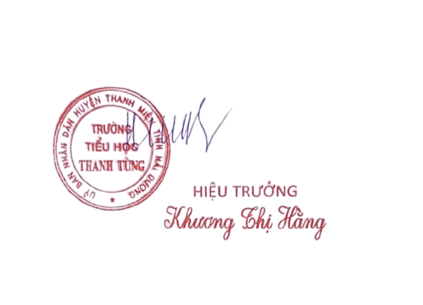
- Như Điều 3
- Lưu văn phòng

DANH SÁCH
Thành viên tổ thực hiện công khai năm học 2024 - 2025
(Kèm theo Quyết định số:07/QĐ-THTT ngày 28 tháng 9 năm 2024 của hiệu trưởng trường Tiểu học Thanh Tùng)

- Hiệu trưởng
- Phó hiệu trưởng
- BTCĐ
- Tổ trưởng
- Tổ phó
- Thư ký

- Bà: Khương Thị Hằng
- Bà: Phạm Thị Thư
- Bà: Nguyễn Thị Hương
- Bà: Trần Thị Mơ
- Bà: Trần Thị Hằng
- Ông: Nguyễn Thị Vân Anh
- Bà: Vũ Thị Oanh
- Ông: Trần Ngọc Du
- Bà: Vũ Đình Thư

- Tổ trưởng tổ 1 - Ủy viên
- Tổ phó 2+ 3 - Ủy viên
- Tổ trưởng tổ 4 + 5 - Ủy viên
- Tổ phó tổ 4,5 - Uỷ viên
- Tổng phụ trách Đội - Ủy viên

( Danh sách ấn định 9 thành viên)
- Tổ trưởng tổ HC
- Uỷ viên

